标题 6
第1章 Spring源码深度解析 7
§1.1 前言 7
§1.2 Spring整体架构和环境搭建 8
§1.2.1 Spring的整体架构 8
§1.3 3.0核心类之一 9
§1.4 Demo 9
第2章 数据结构 10
§2.1 方针 10
§2.2 单词 11
第3章 数据结构-索引 12
§3.1 MyISAM、InnoDB 12
§3.2 索引是什么 12
§3.3 查看表的索引 14
第4章 计算机组成原理 15
§4.1 方针 15
§4.2 单词 17
第5章 深入分析Java Web 18
§5.1 Demo 18
§5.2 Demo 18
§5.3 Demo 18
§5.4 Demo 18
§5.5 Demo 18
§5.6 Demo 18
§5.7 Demo 18
§5.8 Demo 18
§5.9 Servlet 19
§5.9.1 概念 19
§5.9.2 如何工作 19
§5.9.3 简介 19
§5.9.4 生命周期 20
§5.9.5 九大内置对象 3231 20
§5.9.6 描述 20
§5.10 深入理解Session与Cookie 22
§5.10.1 为什么有Cookie 22
§5.10.2 Cookie是什么 22
§5.10.3 Session是什么 23
§5.10.4 Session与cookie的区别与联系 24
§5.10.5 Application 27
§5.10.6 Servlet中使用bean 28
§5.10.7 Jsp 29
§5.10.8 Jsp语法 29
§5.11 Demo 30
§5.12 Demo 30
§5.13 Demo 30
§5.14 Demo 30
§5.15 Demo 30
§5.16 Demo 30
§5.17 Demo 31
§5.18 Demo 31
第6章 综合 32
§6.1 HTTP 32
§6.1.1 无连接性 32
§6.2 Demo 32
第7章 Demo 33
§7.1 Demo 33
§7.2 Demo 33
第8章 Demo 34
§8.1 Demo 34
§8.2 Demo 34
第9章 Demo 35
§9.1 Demo 35
§9.2 Demo 35
第10章 Demo 36
§10.1 Demo 36
§10.2 Demo 36
第11章 Demo 37
§11.1 Demo 37
§11.2 Demo 37
第12章 Demo 38
§12.1 Demo 38
§12.2 Demo 38
第13章 大型网站系统与Java中间件实践 39
§13.1 分布式系统介绍 39
§13.1.1 初识分布式系统 39
§13.1.2 分布式系统的基础知识 39
§13.2 大型网站及其架构演进过程 40
§13.2.1 什么是大型网站 40
§13.2.2 大型网站的架构演进 41
§13.2.3 11 43
§13.2.4 11 43
§13.3 Demo 43
§13.3.1 11 43
§13.3.2 11 43
§13.3.3 11 43
§13.3.4 11 43
§13.4 Demo 44
§13.4.1 11 44
§13.4.2 11 44
§13.4.3 11 44
§13.4.4 11 44
§13.5 Demo 44
§13.5.1 11 44
§13.5.2 11 44
§13.5.3 11 44
§13.5.4 11 44
§13.6 Demo 45
§13.6.1 11 45
§13.6.2 11 45
§13.6.3 11 45
§13.6.4 11 45
§13.7 Demo 45
§13.7.1 11 45
§13.7.2 11 45
§13.7.3 11 45
§13.7.4 11 45
§13.8 Demo 45
§13.8.1 11 45
§13.8.2 11 45
§13.8.3 11 46
§13.8.4 11 46
第14章 Demo 47
§14.1 Demo 47
§14.2 Demo 47



标题

星辰之瑜
二〇二六二〇二六年十一月

Spring源码深度解析

前言
无论基于什么样的原因，放弃阅读源码始终不是一个明智的选择，因为你失去了一个跟大师学习的机会。而且，当你读过几个源码之后你会发现，他们的思想以及实现方式是相同的。这就是开源的好处。随着各种开源软件的发展，各家都会融合别家优秀之处来不断完善自己，这样，到最后的结果就是所有的开源软件从设计上或者实现上都会变得越来越相似，也就是说当你读完某个优秀源码后再去读另一个源代码，速度会有很大提升。
以我为例，Spring是我阅读的第一个源码，几乎耗尽了我近半年的时间，其中各种煎熬可想而知，但是当我读完Spring再去读MyBatis只用了两周时间。
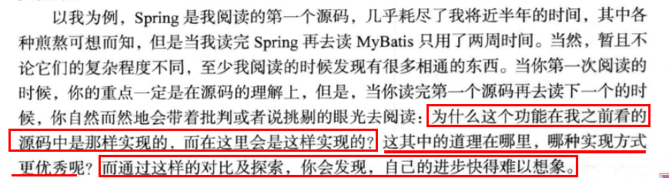

Spring整体架构和环境搭建

Spring的整体架构
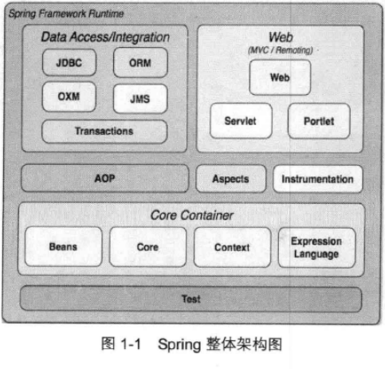

3.0核心类之一
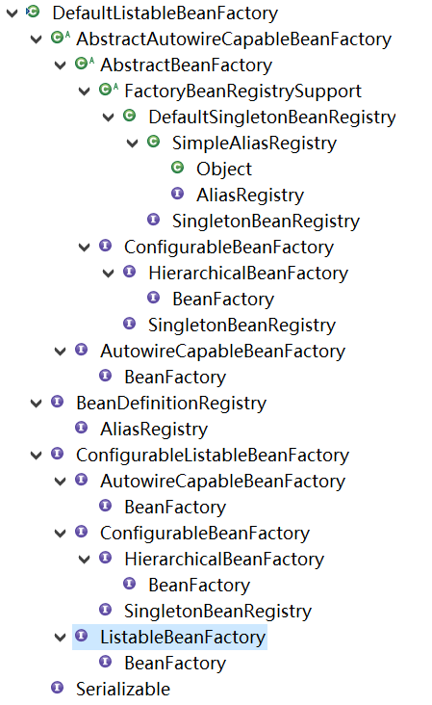

Demo

数据结构

方针
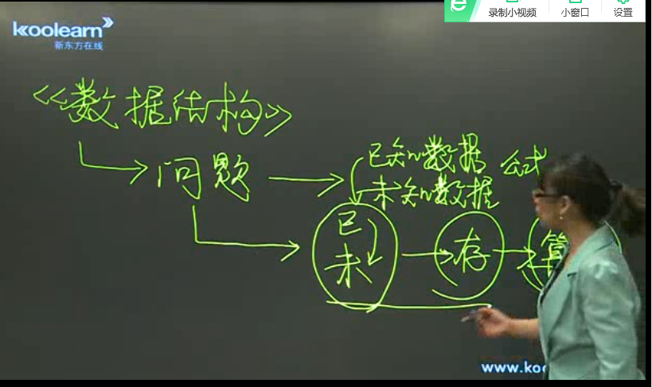
计算一个学生6门课程成绩的平均分。
已知数据：6门课程成绩
未知数据：平均分

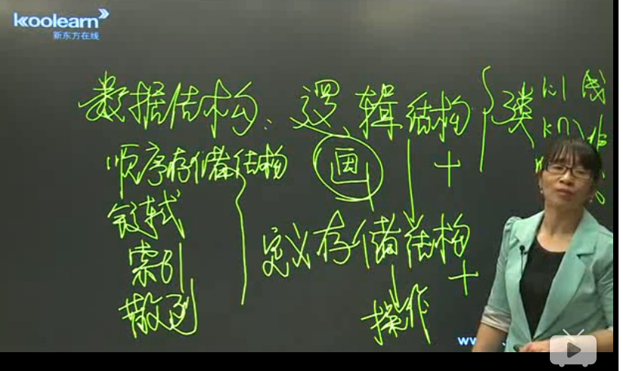

数据结构特点、学习步骤
任何一个问题，我们只能画出一种逻辑结构，但是可以定义不同的物理机构/存储结构，从而得到不一样的操作效率。

单词
IllegalArgumentException 非法数据异常;
ill或中国国家防火墙

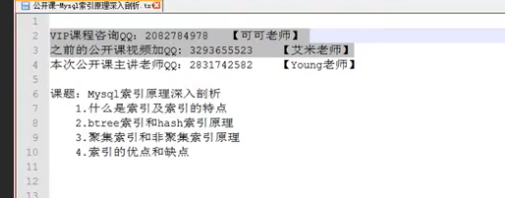

学任何东西，知道其解决什么问题。

数据结构-索引

MyISAM、InnoDB
http://blog.codinglabs.org/articles/theory-of-mysql-index.html

索引是什么
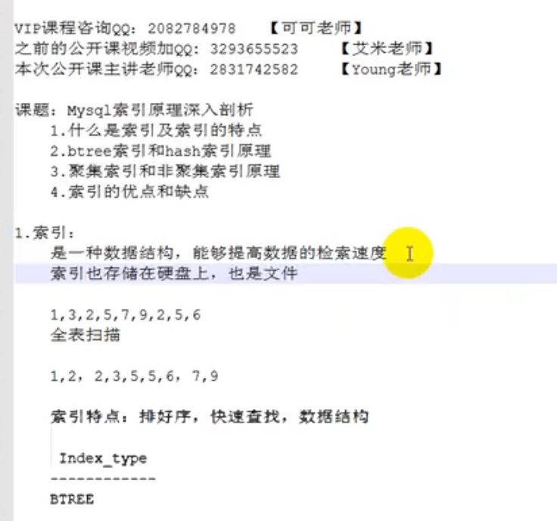

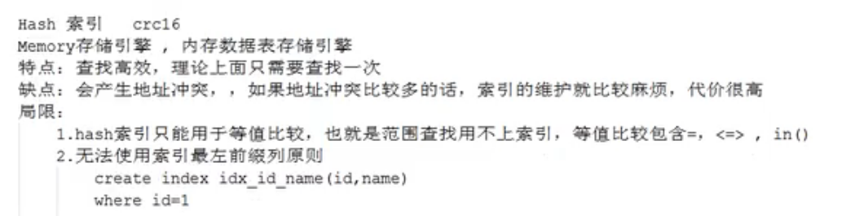
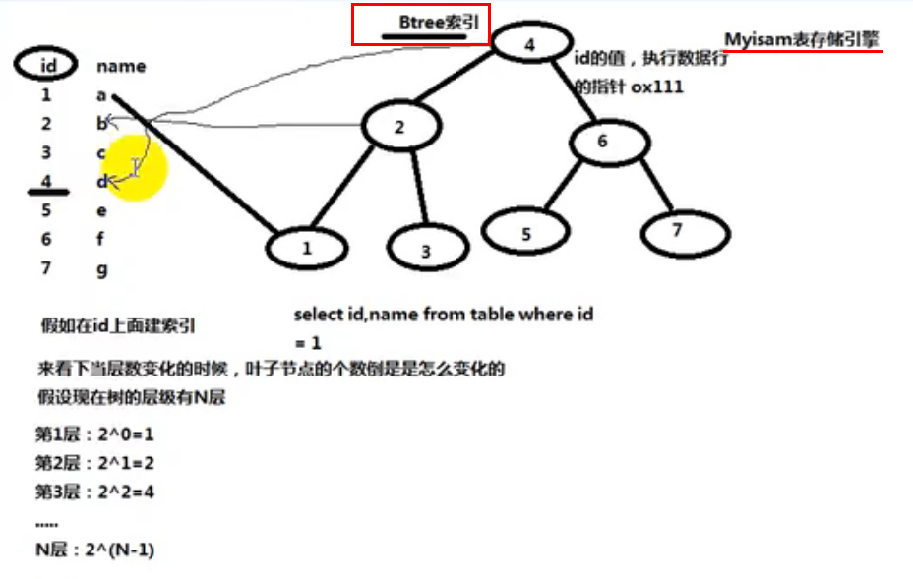
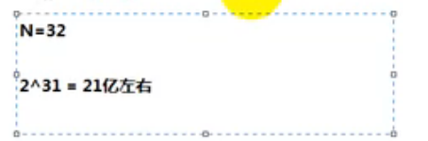
全表21亿次左右，如果用索引32次

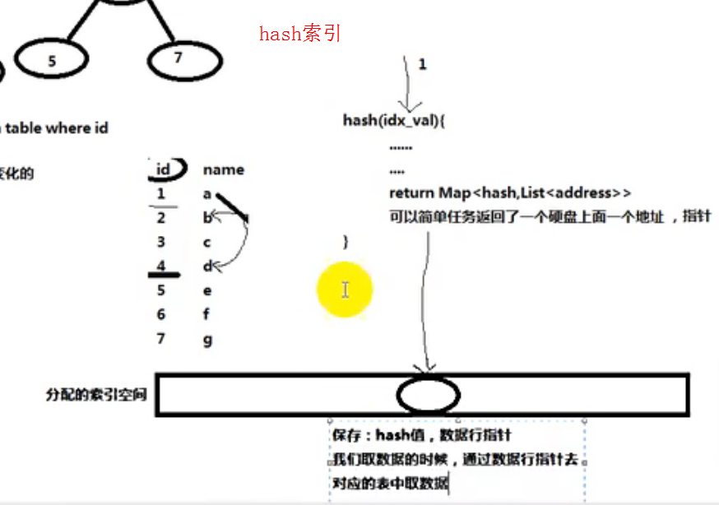

查看表的索引
show index from tableName

计算机组成原理

方针
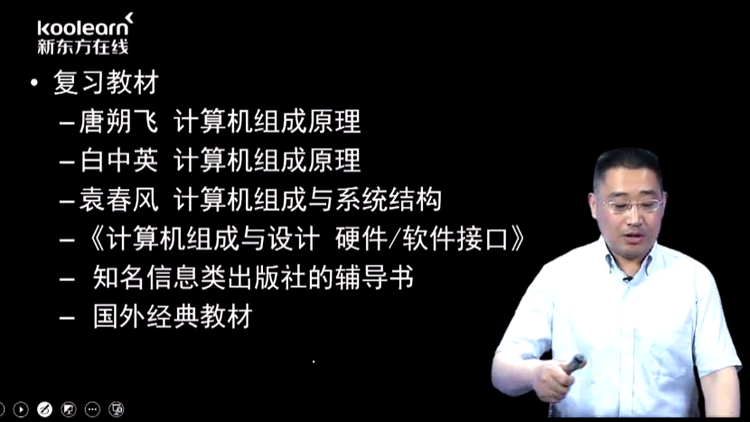

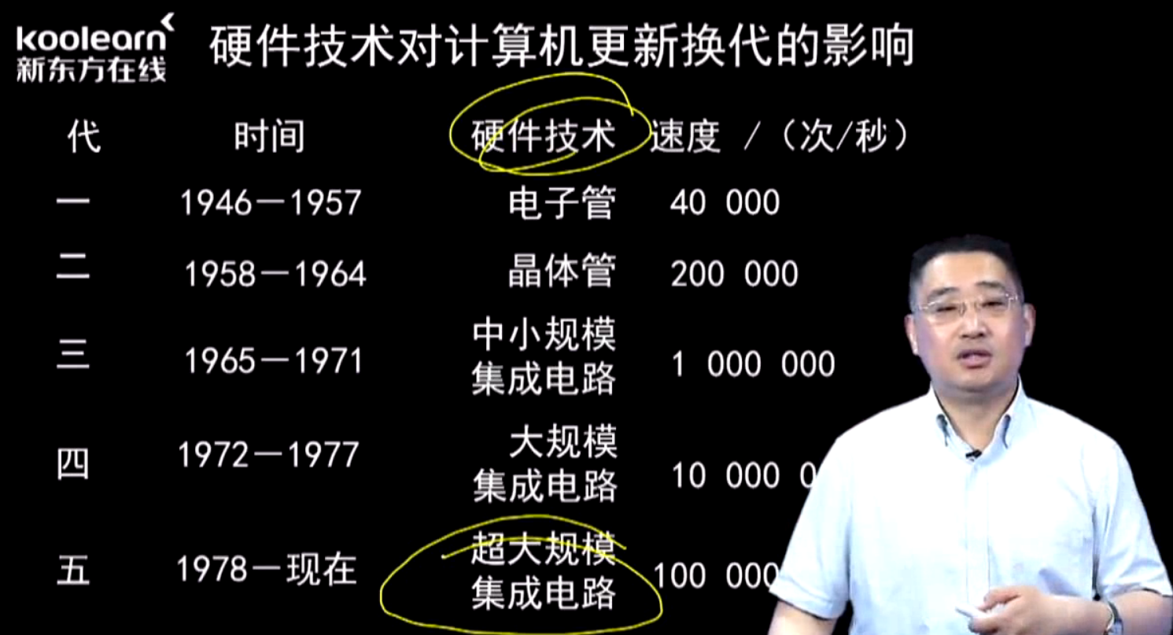

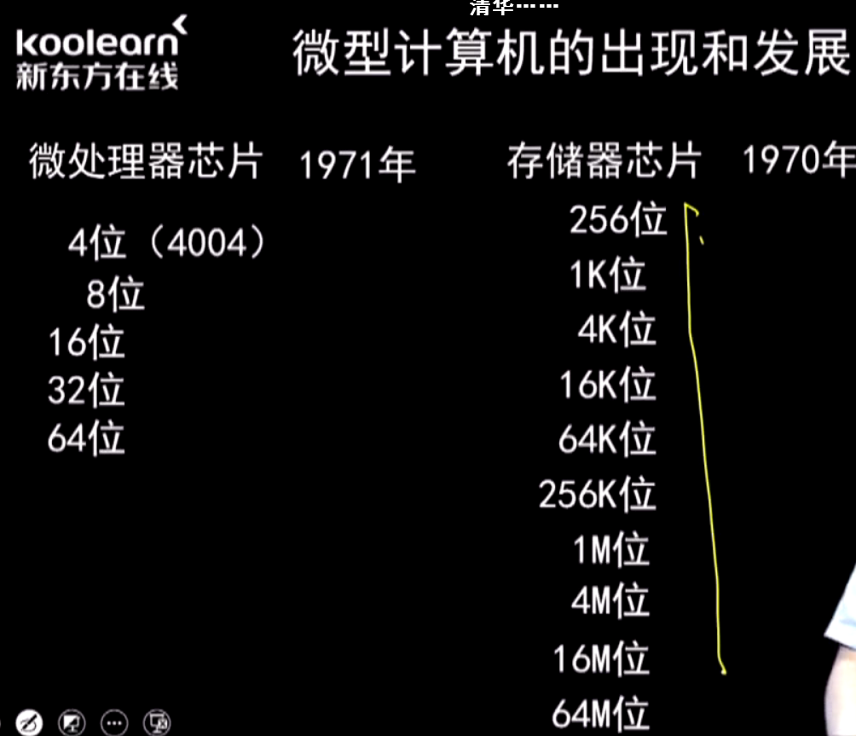

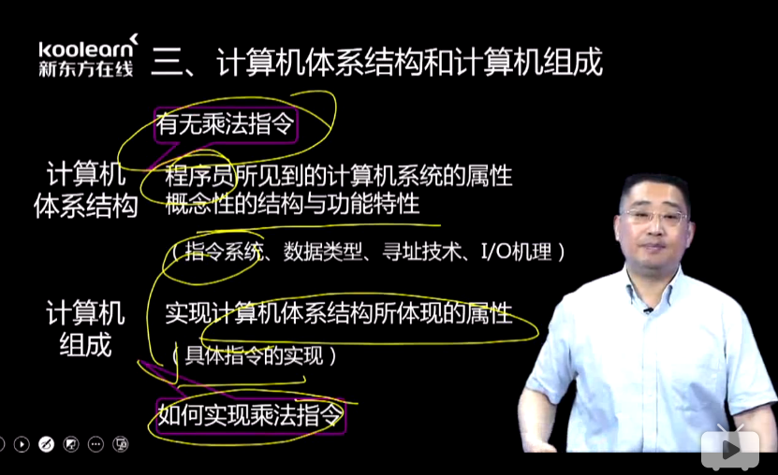

单词

深入分析Java Web

Demo
学习的最好途径

Demo

Demo
学习的最好途径

Demo
学习的最好途径

Demo
学习的最好途径

Demo
学习的最好途径

Demo
学习的最好途径

Demo
学习的最好途径

Servlet

概念
1、Servlet（Server Applet）是Java Servlet的简称，称为小服务程序或服务连接器，用Java编写的服务器端程序，主要功能在于交互式地浏览和修改数据，生成动态Web内容。

马老师：Servlet是服务器端（Tomcat）运行的一个小应用程序。

总结来说Servlet就是一群人来制定java应用中使用web时的各种规范，统一接口，其他内部实现由厂商自己实现，tomcat jetty jboss等等应运而生。面向接口编程！！很熟悉吧。

如何工作
请求-->处理-->响应

关于他如何工作的：
1）一个http请求到来，容器将请求封装成servlet中的request对象，在request中你可以得到所有的http信息；
2）你可以取出来操作（对取出来的数据进行相应业务操作）；
3）你再把数据封装成servlet的response对象，应用容器将response对象解析之后封装成http response。

简介
2、用来完成B/S架构下，客户端请求的响应处理；
3、Servlet API为Servlet提供统一的编程接口
4、Servlet一般在容器中运行
5、常见的Servlet容器：Tomcat
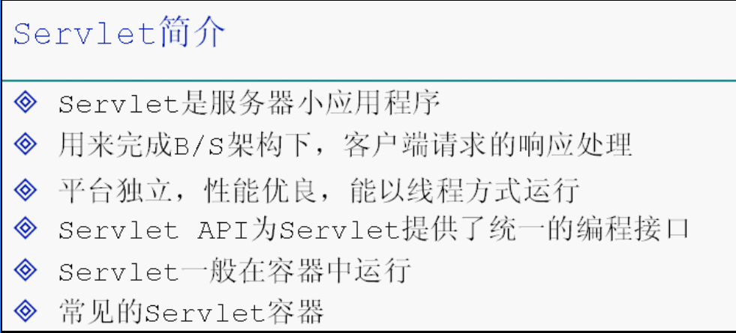

生命周期
加载 ClassLoader 任何类都会先进行该操作
实例化 new 对象（构造方法）（只调用一次）
初始化 init(ServletConfig)（只调用一次）
处理请求 通过service调用doGet或doPost方法
退出 destory（退出时调用一次）

J2ee 只有一个对象

九大内置对象 3231
内置对象名 类型
request HttpServletRequest
response HttpServletResponse
session HttpSession

config ServletConfig
application ServletContext

pageContext PageContext
page Object(this)
out JspWriter

exception Throwable

描述
Servlet运行于支持Java的应用服务器中。从实现上讲，Servlet可以响应任何类型的请求，但绝大多数情况下Servlet只用来扩展基于HTTP协议的Web服务器。对这句话再做点解释，比如HttpServlet类继承自Servlet类，可以利用继承HttpServlet来实现Http请求，当不是Http请求的时候，也可以定义其他形式的Servlet。

Servlet体系结构servlet首先是一个接口,GenerivServlet呢实现了这个接口。他们都是属于javax.servlet.*;的这个包里面的此外，在javax.servlet.http*;的这个包里面呢，其实也含有一个重要的servlet类叫httpServlet首先我们看到ie浏览器，我们讲servlet也好，讲jsp也罢，首先我们要明确的是这是一个bs的体系结构，所以说他必然有浏览器的，那么浏览器要去访问Tomcat其中的某一个servlet或者说是jsp的时候呢，必须在ie浏览器当中输入
http://........
之类的命令敲了回车键之后浏览器就会向你指定的Tomcat发送http请求的，这个请求会被Tomcat的Web服务器的这个模块接收，web服务器处理之后呢会转发给Tomcat的容器部分进行处理，他会帮助ie浏览器找到这个请求想要找到的servlet，这时呢在容器里面的行为要么是在容器内再向数据库发送操作数据库的命令，要么呢直接返回结果 ，其实就是静态的html页面，当页面被web服务器模块接收到之后呢，他会将静态页面返回给那个发送请求的那个ie浏览器，ie浏览器得到这个结果之后呢，就会自己显示出来，然后用户就能看到结果，所以可以将我们的结果分成三个部分，第一个部分是ie浏览器，第二个呢是Tomcat模块，第三个呢就是数据库模块。

其实开发servlet有三种方法，一种是实现servlet接口，一种是继承GernericServlet 还有一种是继承HttpServlet。 为什么会有三种方法呢？因为这个servlet这个技术并不是说一出现之后就是成熟的，他经历过这三个发展的阶段，因此它具有这三种方式，其实在最先前是实现servlet接口方法来开发的，后面的时候技术人员发现这样写似乎不太方便，所以又发展出来一个叫做继承GenericServlet的方法来实现，后来又发现这个也不是很方便，所以呢又发展出来了继承 HttpServevlet方式来实现

深入理解Session与Cookie

为什么有Cookie
因为HTTP的无连接性，用户登录服务器后的行为需要记录，如：购买商品等，服务端需要记住用户的行为。

Cookie是什么
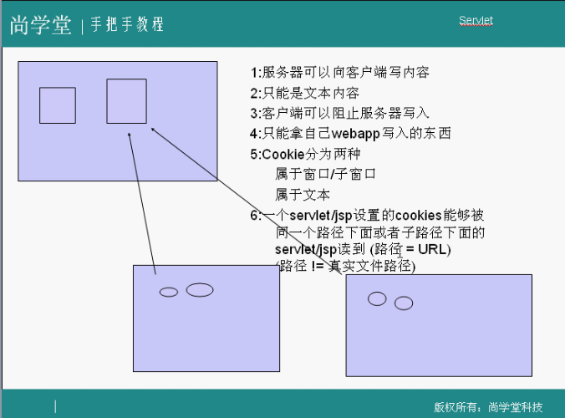

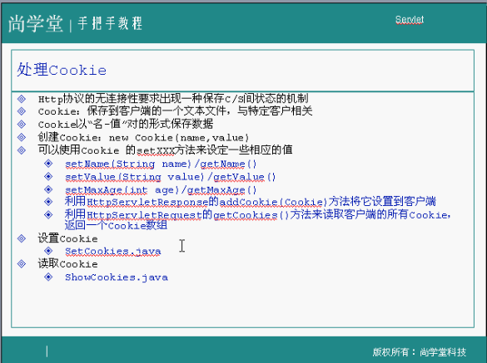

Session是什么
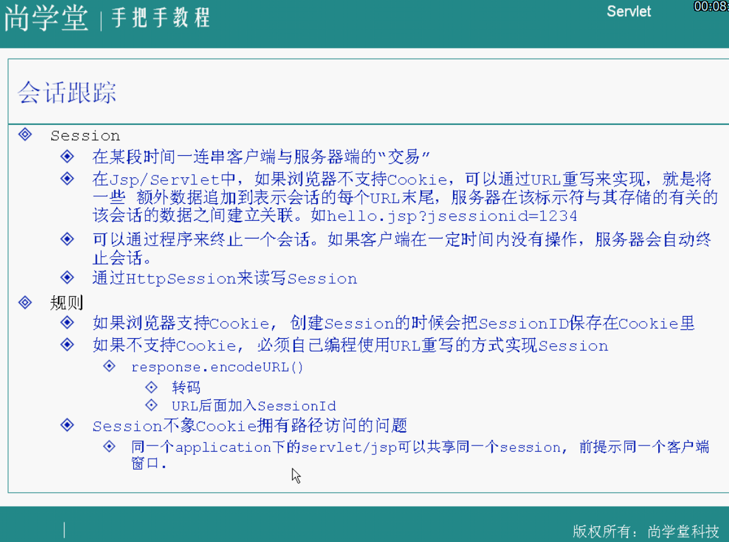
cookie 和session 的区别：
1、cookie数据存放在客户的浏览器上，session数据放在服务器上。
2、cookie不是很安全，别人可以分析存放在本地的COOKIE并进行COOKIE欺骗
考虑到安全应当使用session。
3、session会在一定时间内保存在服务器上。当访问增多，会比较占用你服务器的性能
考虑到减轻服务器性能方面，应当使用COOKIE。
4、单个cookie保存的数据不能超过4K，很多浏览器都限制一个站点最多保存20个cookie。
5、所以个人建议：
将登陆信息等重要信息存放为SESSION
其他信息如果需要保留，可以放在COOKIE中

Session与cookie的区别与联系
一. 概念理解
你可能有留意到当你浏览网页时，会有一些推送消息，大多数是你最近留意过的同类东西，比如你想买桌子，上淘宝搜了一下，结果连着几天会有各种各样的桌子的链接。这是因为
你浏览某个网页的时候，WEB 服务器会先送一些资料放在你的计算机上，类似于你打的文字，选的一些东西什么的，Cookie 会帮你都纪录下来。当下次你再光临同一个网站，WEB
服务器会先看看有没有它上次留下的 Cookie 资料，有的话，就会依据 Cookie里的内容来判断使用者，送出特定的网页内容给你。 Cookie 的使用很普遍，许多有提供个人化服务的
网站，都是利用 Cookie来辨认使用者，以方便送出使用者量身定做的内容。
然而，cookie是什么呢？session又是什么？
先来了解几个概念。
1、无状态的HTTP协议：
协议是指计算机通信网络中两台计算机之间进行通信所必须共同遵守的规定或规则，超文本传输协议(HTTP)是一种通信协议，它允许将超文本标记语言(HTML)文档从Web服务器
传送到客户端的浏览器。
HTTP协议是无状态的协议。一旦数据交换完毕，客户端与服务器端的连接就会关闭，再次交换数据需要建立新的连接。这就意味着服务器无法从连接上跟踪会话。
2、会话（Session）跟踪：
会话，指用户登录网站后的一系列动作，比如浏览商品添加到购物车并购买。会话（Session）跟踪是Web程序中常用的技术，用来跟踪用户的整个会话。常用的会话跟踪技术
是Cookie与Session。Cookie通过在客户端记录信息确定用户身份，Session通过在服务器端记录信息确定用户身份。
二. Cookie
由于HTTP是一种无状态的协议，服务器单从网络连接上无从知道客户身份。用户A购买了一件商品放入购物车内，当再次购买商品时服务器已经无法判断该购买行为是属于用户A的
会话还是用户B的会话了。怎么办呢？就给客户端们颁发一个通行证吧，每人一个，无论谁访问都必须携带自己通行证。这样服务器就能从通行证上确认客户身份了。这就是Cookie
的工作原理。
Cookie实际上是一小段的文本信息。客户端请求服务器，如果服务器需要记录该用户状态，就使用response向客户端浏览器颁发一个Cookie。客户端会把Cookie保存起来。
当浏览器再请求该网站时，浏览器把请求的网址连同该Cookie一同提交给服务器。服务器检查该Cookie，以此来辨认用户状态。服务器还可以根据需要修改Cookie的内容。
1、cookie的内容主要包括：名字，值，过期时间，路径和域。路径与域一起构成cookie的作用范围。
1）Name 和 Value 属性由程序设定,默认值都是空引用。
2）Domain属性的默认值为当前URL的域名部分，不管发出这个cookie的页面在哪个目录下的。
3）Path属性的默认值是根目录，即 ”/” ，不管发出这个cookie的页面在哪个目录下的。可以由程序设置为一定的路径来进一步限制此cookie的作用范围。
4）Expires 属性，这个属性设置此Cookie 的过期日期和时间。
View Code
2、Path和Domain属性
--path:
如果http://www.china.com/test/index.html 建立了一个cookie，那么在http://www.china.com/test/目录里的所有页面，以及该目录下面任何子目录里
的页面都可以访问这个cookie。这就是说，在http://www.china.com/test/test2/test3 里的任何页面都可以访问http://www.china.com/test/index.html
建立的cookie。但是，如果http://www.china.com/test/ 需要访问http://www.china.com/test/index.html设置的cookes，该怎么办？
这时，我们要把cookies的path属性设置成“/”。在指定路径的时候，凡是来自同一服务器，URL里有相同路径的所有WEB页面都可以共享cookies。
--Domain:
比如： http://www.baidu.com/xxx/login.aspx 页面中发出一个cookie，Domain属性缺省就是www.baidu.com ，可以由程序设置此属性为需要的值。
值是域名，比如www.china.com。这是对path路径属性的一个延伸。如果我们想让 www.china.com能够访问bbs.china.com设置的cookies，该怎么办? 我们可以把
domain属性设置成“china.com”， 并把path属性设置成“/”。
3、会话Cookie和持久Cookie
若不设置过期时间，则表示这个cookie的生命期为浏览器会话期间，关闭浏览器窗口，cookie就消失。这种生命期为浏览器会话期的cookie被称为会话cookie。会话cookie一般不存储在
硬盘上而是保存在内存里，当然这种行为并不是规范规定的。
若设置了过期时间，浏览器就会把cookie保存到硬盘上，关闭后再次打开浏览器，这些cookie仍然有效直到超过设定的过期时间。存储在硬盘上的cookie可以在浏览器的不同进程间共享。
这种称为持久Cookie。
4、Cookie具有不可跨域名性
就是说，浏览器访问百度不会带上谷歌的cookie。
三. Session
Session是另一种记录客户状态的机制，不同的是Cookie保存在客户端浏览器中，而Session保存在服务器上。客户端浏览器访问服务器的时候，服务器把客户端信息以某种形式记录
在服务器上。这就是Session。客户端浏览器再次访问时只需要从该Session中查找该客户的状态就可以了。
每个用户访问服务器都会建立一个session，那服务器是怎么标识用户的唯一身份呢？事实上，用户与服务器建立连接的同时，服务器会自动为其分配一个SessionId。
1、两个问题：
1）什么东西可以让你每次请求都把SessionId自动带到服务器呢？显然就是cookie了，如果你想为用户建立一次会话，可以在用户授权成功时给他一个唯一的cookie。当一个
用户提交了表单时，浏览器会将用户的SessionId自动附加在HTTP头信息中，（这是浏览器的自动功能，用户不会察觉到），当服务器处理完这个表单后，将结果返回给SessionId
所对应的用户。试想，如果没有 SessionId，当有两个用户同时进行注册时，服务器怎样才能知道到底是哪个用户提交了哪个表单呢。
2）储存需要的信息。服务器通过SessionId作为key，读写到对应的value，这就达到了保持会话信息的目的。
2、session的创建：
当程序需要为某个客户端的请求创建一个session时，服务器首先检查这个客户端的请求里是否已包含了sessionId，如果已包含则说明以前已经为此客户端创建过session，服务
器就按照sessionId把这个session检索出来使用（检索不到，会新建一个），如果客户端请求不包含sessionId，则为此客户端创建一个session并且生成一个与此session相关
联的sessionId，sessionId的值是一个既不会重复，又不容易被找到规律以仿造的字符串，这个sessionId将被在本次响应中返回给客户端保存。
3、禁用cookie：
如果客户端禁用了cookie，通常有两种方法实现session而不依赖cookie。
1）URL重写，就是把sessionId直接附加在URL路径的后面。
2）表单隐藏字段。就是服务器会自动修改表单，添加一个隐藏字段，以便在表单提交时能够把session id传递回服务器。比如：
<form name="testform" action="/xxx">
<input type="hidden" name="jsessionid" value="ByOK3vjFD75aPnrF7C2HmdnV6QZcEbzWoWiBYEnLerjQ99zWpBng!-145788764">
<input type="text">
</form>
4、Session共享：
对于多网站(同一父域不同子域)单服务器，我们需要解决的就是来自不同网站之间SessionId的共享。由于域名不同(aaa.test.com和bbb.test.com)，而SessionId又分别储存
在各自的cookie中，因此服务器会认为对于两个子站的访问,是来自不同的会话。解决的方法是通过修改cookies的域名为父域名达到cookie共享的目的,从而实现SessionId的共
享。带来的弊端就是，子站间的cookie信息也同时被共享了。
四. 总结
1、cookie数据存放在客户的浏览器上，session数据放在服务器上。
2、cookie不是很安全，别人可以分析存放在本地的cookie并进行cookie欺骗，考虑到安全应当使用session。
3、session会在一定时间内保存在服务器上。当访问增多，会比较占用你服务器的性能，考虑到减轻服务器性能方面，应当使用cookie。
4、单个cookie保存的数据不能超过4K，很多浏览器都限制一个站点最多保存20个cookie。
5、可以考虑将登陆信息等重要信息存放为session，其他信息如果需要保留，可以放在cookie中。

Application
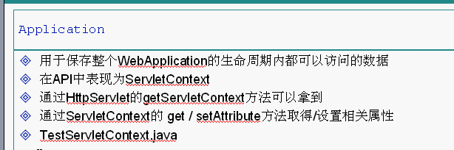

Servlet中使用bean
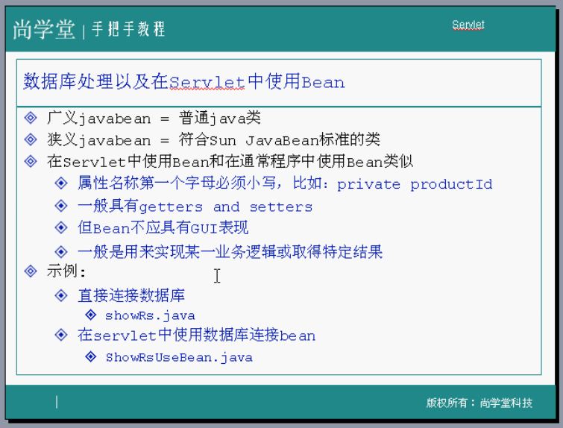

Jsp
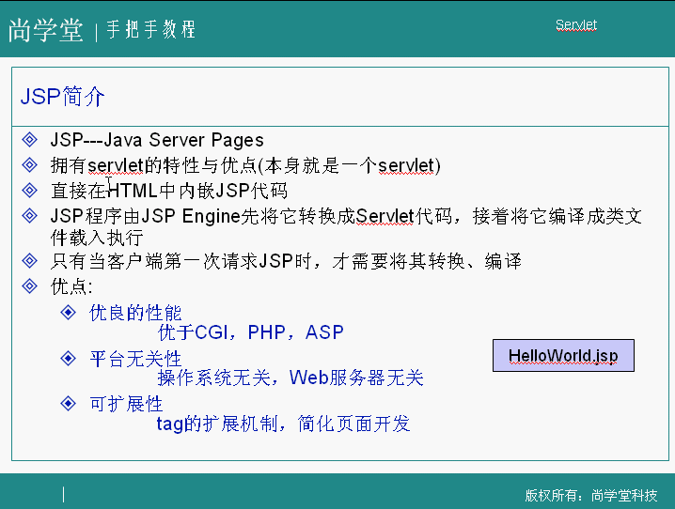

Jsp语法
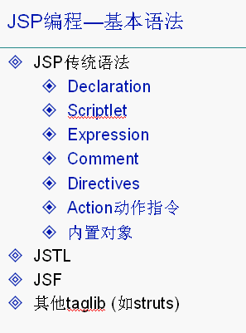

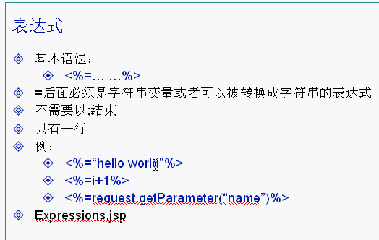

Demo
学习的最好途径

Demo
学习的最好途径

Demo
学习的最好途径

Demo
学习的最好途径

Demo
学习的最好途径

Demo
学习的最好途径

Demo
学习的最好途径

Demo
学习的最好途径

综合

HTTP

无连接性
- 学习的最好途径

Demo

Demo

Demo
途径

Demo

Demo

Demo
途径

Demo

Demo

Demo
途径

Demo

Demo

Demo
途径

Demo

Demo

Demo
途径

Demo

Demo

Demo
途径

Demo

大型网站系统与Java中间件实践

分布式系统介绍

初识分布式系统

分布式系统的定义
1）组件分布在网络计算机上
2）组件之间仅仅通过消息传递来通信并协调行动。

分布式系统的意义
- 升级单机处理能力的性价比越来越低
- 单机处理能力存在瓶颈
- 处于稳定性和可用性的考虑

分布式系统的基础知识

组成计算机的5要素
输入、输出、控制器、处理器、存储器

线程与进程的执行模式
- 互不通信的多线程模式
- 基于共享容器(队列)协同的多线程模式 、
3）通过事件协同的多线程模式

线程是属于进程的，一个进程内的多个线程共享进程的内存空间；而多个进程之间的内存空间是相对独立的，因此多个进程间通过内存共享、交换数据的方式与多个线程间的方式就有所不同。多进程相对于单进程多线程的方式来说，资源控制更容易实现，此外多进程中单个进程出现问题不会造成整体不可用。

网络通信基础知识
- 经典的ISO的OSI的七层模式
2）网络IO实现方式 a-BIO b-NIO c-AIO

如何把应用从单机扩展到分布式

分布式系统的难点
1.缺乏全局时钟
2.面对故障的独立性。在分布式系统，整个系统的一部分有问题而其它部分正常是经常出现的情况，我们称之为故障的独立性。
3.单点故障。在整个分布式系统中，如果某个角色或者功能只有单台机器在支撑，那个这个节点称为单点，发生的故障称为单点故障。在分布式系统中要尽量避免出现单点。
如果不能把单机实现变为集群实现，那么一般还有两种选择：
1）给这个单点做好备份，能够在出现问题是进行恢复，并且尽量做到自动恢复，降低恢复所需要使用的时间。
2）降低单点故障的影响范围。
4.事务的挑战。

大型网站及其架构演进过程

什么是大型网站
大数据、高访问量

大型网站的架构演进

用Java技术和单机来构建的网站

从一个单机的交易网站说起
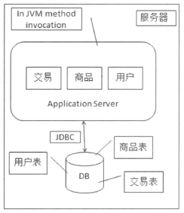

单机负载告警，数据库与应用分离
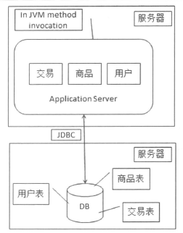
随着访问量的增加，服务器负载持续升高，考虑将应用服务器和数据库服务器分离。

应用服务器负载告警，如何让应用服务器走向集群
应用服务器压力变大时，根据对应用服务器的监测结果，可以考虑将服务器从一台变为两台，增加服务器后急需解决如下连个问题：
用户对于应用服务器的选择问题，可以通过在应用服务器前增加负载均衡设备来解决。
Session问题。
- 引入负载均衡设备
引入负载均衡设备后的架构
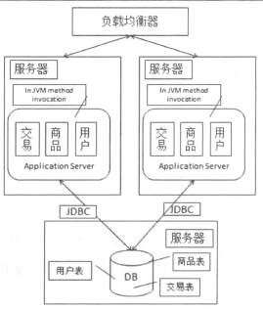
- 解决应用服务器的Session问题

数据读压力变大，读写分离吧

弥补关系型数据库的不足，引入分布式存储系统

读写分离后，数据库又遇到瓶颈

数据库问题解决后，应用面对的新挑战

初识消息中间件

总结

11

11

Demo

11

11

11

11

Demo

11

11

11

11

Demo

11

11

11

11

Demo

11

11

11

11

Demo

11

11

11

11

Demo

11

11

11

11

Demo

Demo
途径

Demo

